ЛГСД-24 |  | Скамейка "Змея"
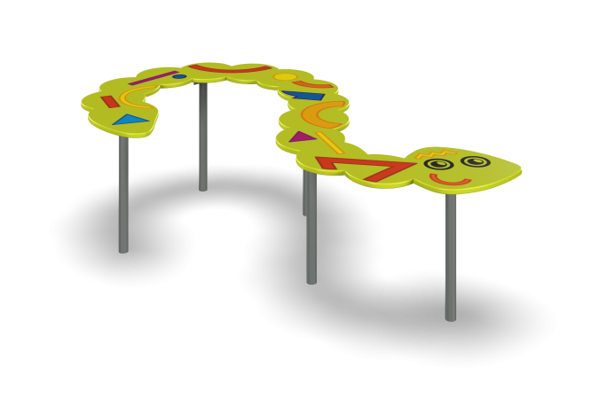

Размеры, мм: | 1200x2000x350 | Вес, кг: | 29
Характеристики материалов
Материалы: влагостойкая березовая фанера, металл, акриловая краска, порошковая краска.
Комплекс состоит из 5 опорных столбов. Металлические элементы выполнены из круглой трубы диаметром 33,5 мм и толщиной стенки 2,8 мм.
Декоративные фанерные элементы, стилизованные под змею, изготовлены из высокопрочной, влагостойкой фанеры толщиной 21 мм. Фанерные конструкции окрашены в 2 слоя акриловой краской и имеют специальное покрытие - антиграффити.
С верхней стороны на скамью нанесено стилизованное изображение в виде геометрического развивающего узора, выполненное печатным способом с использованием атмосферостойких чернил отверждаемых ультрафиолетом.
Все имеющиеся металлические детали окрашены порошковой полиэфирной краской.
Весь крепеж оцинкованный.
Комплектация: Декоративный элемент змейка – 1 компл; опорные металлические столбы – 5 шт; комплект крепежа – 1 комплект.

